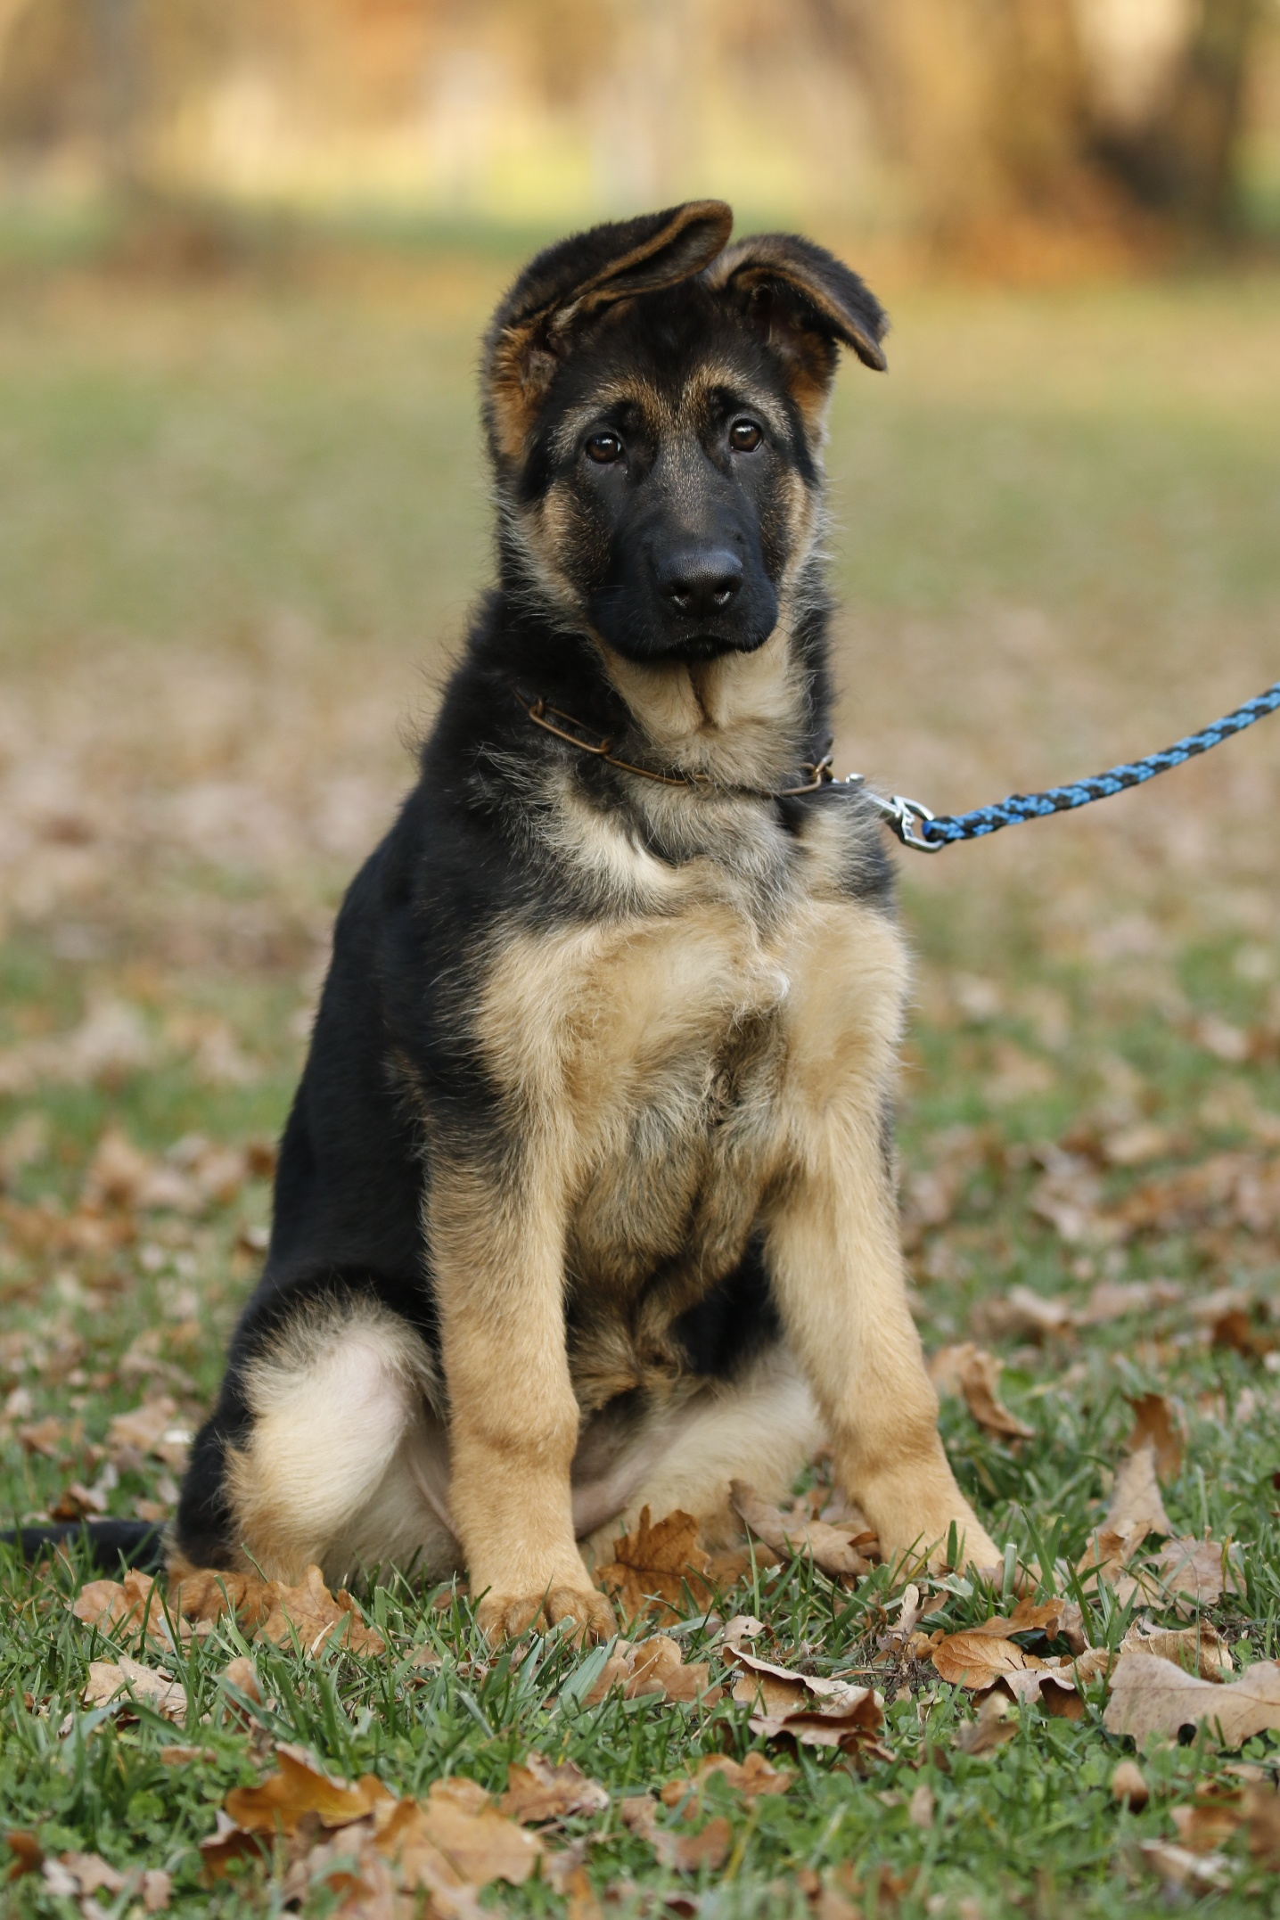
Kynologický klub MOŠNOV pořádá
ve dnech
13. & 14. května 2023
(13.5. výstava, 14.5. bonitace)

Oblastní výstavu a bonitaci německých ovčáků,

konanou v prostorách kynologického cvičiště Mošnov
Mošnov 247, 742 51, Mošnov
( Výstava byla v minulých letech pořádána v ZKO Ostrava-Zábřeh)

Program: Uzávěrka přihlášek: 5.5.2023 (pátek)
Prezentace výstava: 7.30 – 8.30 h Prezentace bonitace: 9.00 – 9:45 h
Zahájení výstavy: 9.00 h Začátek bonitace: 10.00 h

Rozhodčí obou akcí: Doklady pro účast:
Vítězslav Fiala (ČR) * doklad o členství v SČKNO pro rok 2023
* originál průkazu původu vystavovaného jedince
Figurant: * výstavní a pracovní průkaz vystavovaného jedince
Pavel Soukop * očkovací průkaz/pas s platným očkováním proti vzteklině,
psince a hepatitidě

Výstavní poplatek: Bonitační poplatek:
Za 1. psa …………………. 450,- Kč 500,- Kč
Za každého dalšího psa … 350,- Kč
Nečlen SČKNO.………... 500,- Kč
Úhrada bonitačního poplatku na BÚ 2401418124/2010.
Do poznámky pro příjemce uveďte jméno majitele psa!!!

Informace: Michaela Kitková
Třídy:
6 - 12 měsíců tř. dorostu tel.: +420 731 163 700
12 - 18 měsíců tř. mladých nebo na e-mail: m.kitkova@seznam.cz
18 - 24 měsíců tř. dospívajících Přihlášky zaslané e-mailem budou do 24 hodin potvrzeny.
nad 24 měsíců tř. pracovní V opačném případě volejte na tel. 731 163 700.

Pro přihlášení psa/feny do třídy dospívajících je nutno mít zapsaný výsledek RTG v průkazu původu! Bez zapsaného RTG nemůže být zvíře posouzeno. U zvířat přihlášených do třídy pracovní, je nutno doložit potvrzení o vykonané zkoušce minimálně ZM.

Přihlášku na výstavu naleznete https://docs.google.com/forms/d/1pAPyhA4YpNJzl3RhGVWnqZ5rqxjppE7ZmYMk6girMv8/edit?hl=cs
Jako přihláška na bonitaci stačí oboustranná kopie průkazu původu, potvrzení o absolvování výstavy a potvrzení o vykonané zkoušce minimálně 1. stupně (ZVV1 nebo IGP1 )

